Ein neues Buch – barrierefreie Fassung
Diese Fassung wurde automatisch aus dem Original-PDF erstellt, damit der Inhalt mit Screenreadern lesbar, vergrößerbar und anpassbar ist. Layout, Farben und Gestaltung weichen vom Original ab; Bilder tragen nur einen Platzhalter-Alternativtext. Bei Bedarf beide Fassungen nebeneinander nutzen.

Seite 1
KI vs. Mensch
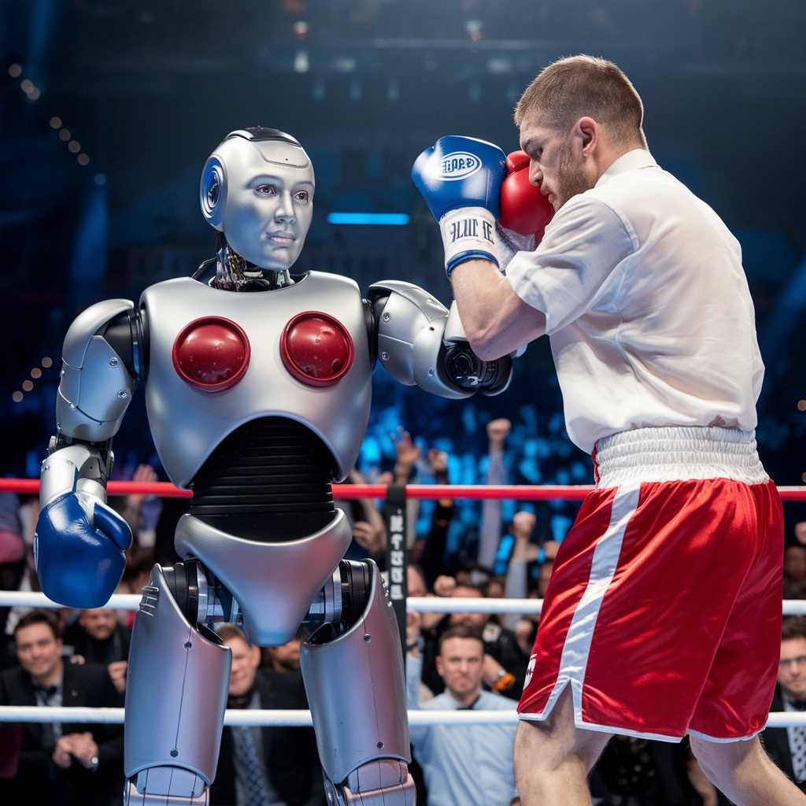

Seite 2
Heute werden wir ein Battle zwischen der KI und dem Menschen stattfinden lassen. Erledigt nach und nach die Aufgaben in diesem Buch, um euch auf das Battle vorzubereiten!
🥊
Immer nur auf die nächste Seite blättern, wenn ihr die Aufgabe erledigt habt
😊
Was kann die KI besser als der Mensch? Was kann der Mensch besser als die KI? Stellt einen Timer auf 3 min auf dem iPad und überlegt erstmal gemeinsam mit einem Partner oder einer Partnerin. Nach den 3 Minuten scannt ihr den QR-Code und tragt eure Ideen in die digitale Tafel ein. Lest euch auch die Überlegungen, die auf der Tafel erscheinen, durch.
Aufgabe 1
🥊



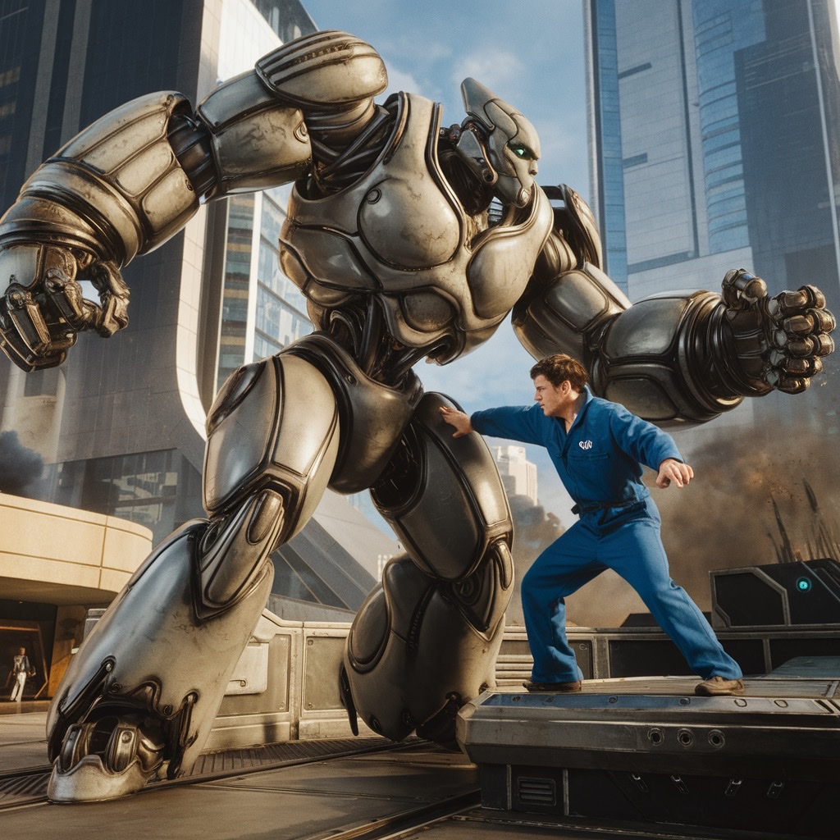
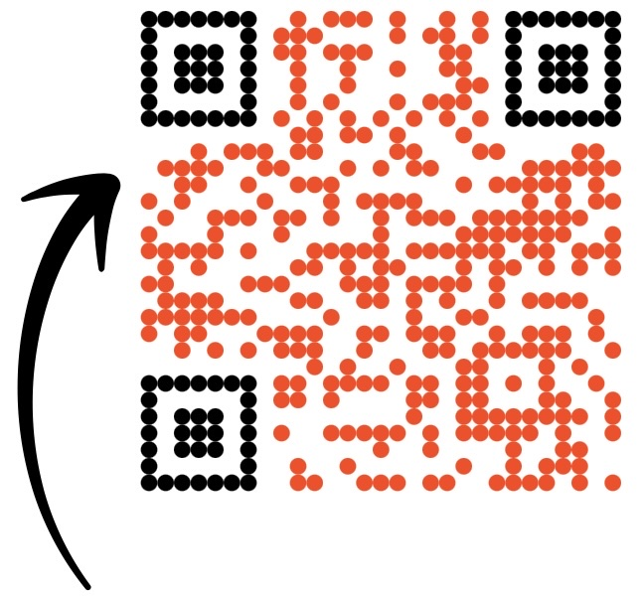

Seite 3
Aufgabe 2
🥊
Schaut euch das Video aufmerksam an, indem ihr den QR Code scannt.
Aufgabe 3
🥊
Teilt euch in zwei gleich große Gruppen auf und stellt einen Timer auf maximal 10 min für diese Aufgabe. Jede Gruppe hat eine andere Aufgabenstellung, die ihr auf den nächsten beiden Seiten findet.
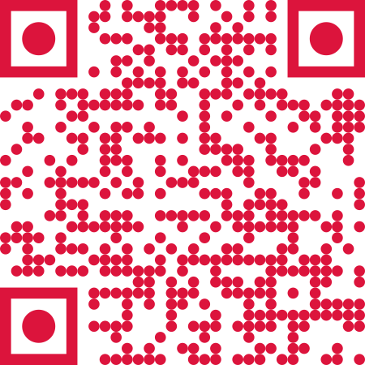
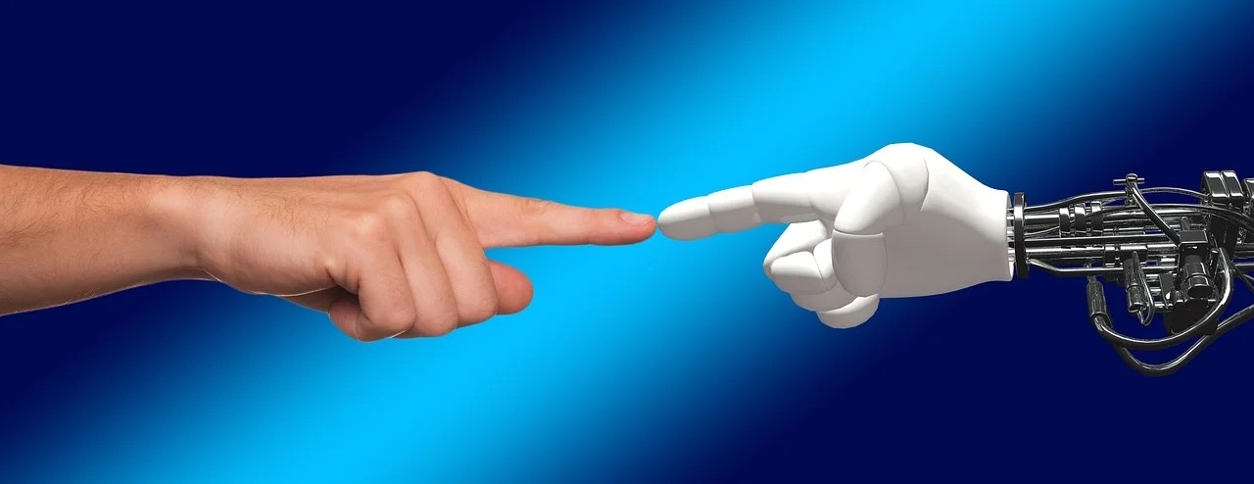

Seite 4
Gruppe 1: Nun habt ihr schon erfahren, was die Schwächen und Stärken der KI sind. Stellt euch vor, dass die KI ein Interview vor dem Battle mit dem Menschen geben muss. Denkt euch in eurer Gruppe 5 gute Fragen über die Schwächen und Stärken der KI aus. Wählt dann jemanden, der die KI spricht, und eine/n Moderator/in und führt dieses kurze Interview (2 min). Nehmt es mit euren iPads auf und ladet die Audio in der Taskcards zu dieser Station hoch.
Gruppe 2: Nun habt ihr schon erfahren, was die Schwächen und Stärken des Menschen im Vergleich zur KI sein können. Stellt euch vor, dass der Mensch ein Interview vor dem Battle mit der KI geben muss. Denkt euch in eurer Gruppe 5 gute Fragen über die Schwächen und Stärken des Menschen aus. Wählt dann jemanden, der für den Menschen spricht, und eine/n Moderator/in und führt dieses kurze Interview (2 min). Nehmt es mit euren iPads auf und ladet die Audio in der Taskcards zu dieser Station hoch.

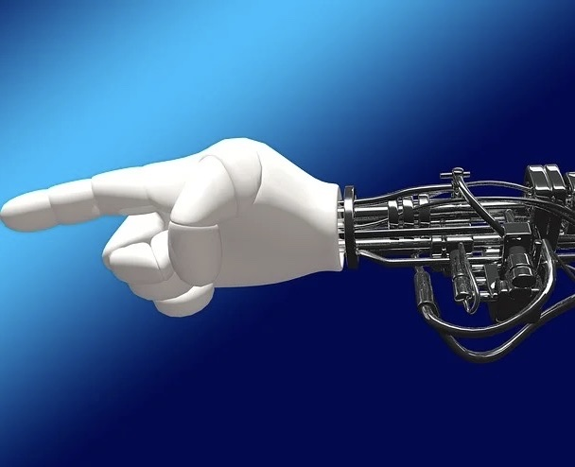


Seite 5
Aufgabe 4
🥊
Teilt euch in zwei gleich große Teams auf: Team Mensch und Team KI. Team Mensch darf nur die Hilfsmittel (in der Kiste auf dem Tisch) verwenden, um die Aufgaben zu lösen. Team KI verwendet nur die SchulKI, um die Aufgaben zu lösen. Eine Person öffnet das digitale Glücksrad über den QR-Code und ihr dreht 10 mal. Das Team, welches die Aufgabe schneller erfüllt, kriegt einen Punkt. Notiert euch die Punkte gut.
Zugang für die SchulKI:
Wenn ihr noch Zeit habt: Aufgabe 5: Tauscht die Teams. Team KI ist jetzt Team Mensch und andersrum. Beginnt ein neues Battle mit neuen Aufgaben.
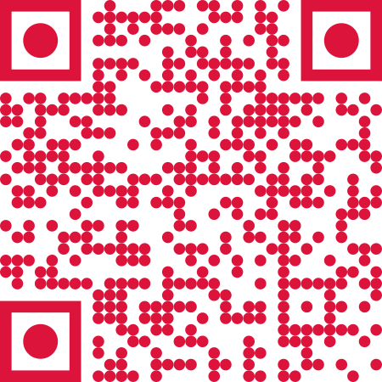
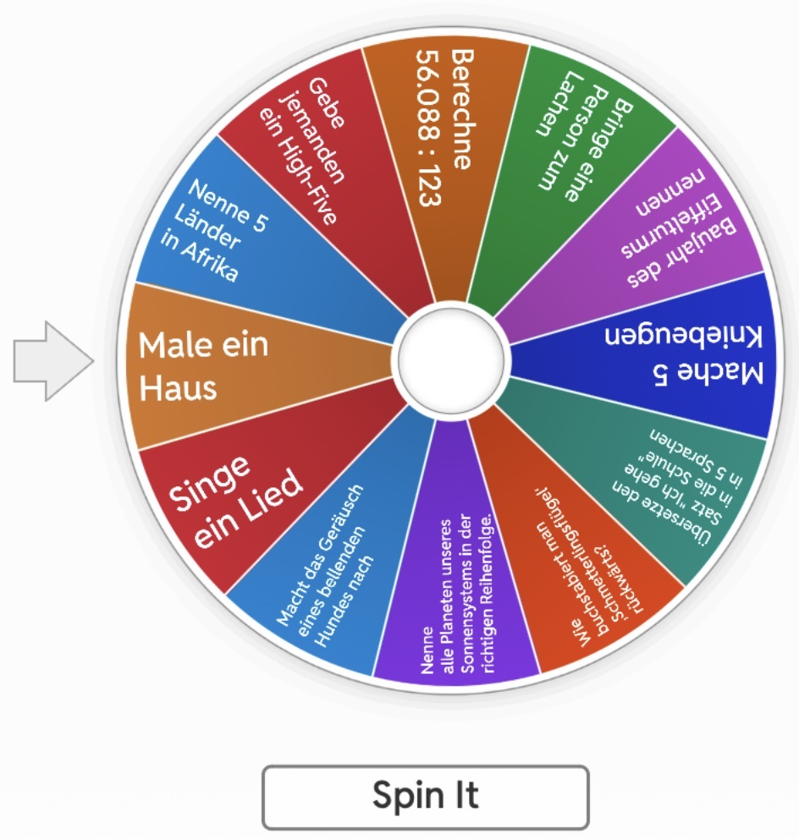
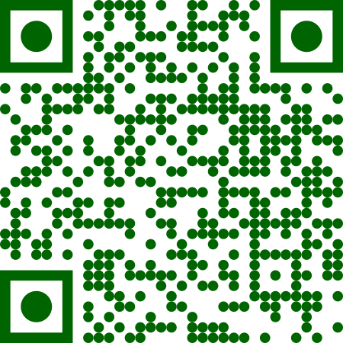
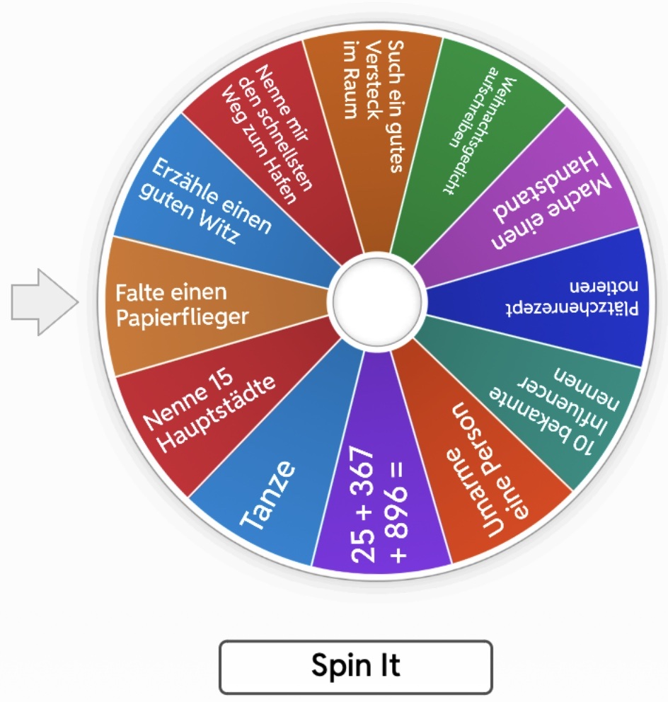

Seite 6
(cc) (#) CC BY Bianca Zidarescu 2025

Hinweis: Teile des Textes wurden per automatischer Texterkennung aus Bildern übernommen und können Fehler enthalten.
Quelle: KI-vs.-Mensch-Book-Creator.pdf · praxis.leaschulz.com · Lizenz siehe Materialseite.

